ЭЛИТНОЕ ПРОЕКТИРОВАНИЕ ДОМОВ
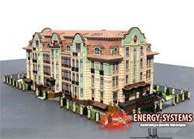

Проектирование элитных домов
Каждый человек стремится организовать для себя и своей семьи максимально комфортные и безопасные условия жизни. Проще всего сделать это за счет строительства современного, просторного и функционального дома, проектированием которого должны заниматься квалифицированные профессионалы.
Элитное проектирование домов предполагает разработку проекта нового жилища, с использованием креативных, обоснованных с технической и экономической точки зрения решений. Такой вариант планирования возможен только в том случае, когда собственник располагает широкими финансовыми возможностями.

Достоинства современного элитного жилья
Элитный дом — это понятие, в которое каждый собственник может вкладывать индивидуальный, одному ему понятный смысл. Несмотря на это, опытные проектировщики обычно выделяют несколько наиболее характерных черт, которыми можно охарактеризовать элитное здание. В соответствии с мнением профессионалов, главными особенностями современного и дорогого коттеджа являются следующие факторы:
- много свободного места (не менее 50 % от общей площади дома);
- удобная и функциональная планировка;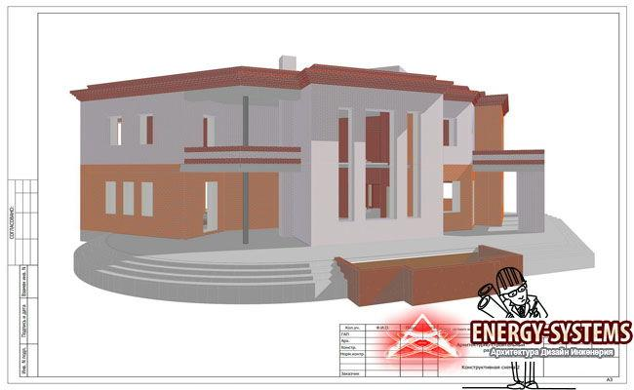
- большое количество жилых и нежилых (подсобных) помещений;
- наличие комфортабельных зон отдыха — бассейна, сауны, тренажерного зала, бильярдной или других;
- использование единого архитектурного стиля для оформления фасада и внутренних помещений объекта;
- наличие декоративных архитектурных элементов коттеджа (балкона, террасы, эркера);
- высочайший уровень надежности и безопасности здания;
- долговечность конструктивных элементов;
- наличие всех необходимых инженерных коммуникаций, обеспечивающих комфорт и безопасность пользователей элитного дома;
- высочайшее качество используемых строительных и облицовочных материалов;
- гармоничное сочетание визуальных характеристик здания и окружающего его земельного участка.
Если здание соответствует всем перечисленным требованиям, его можно считать комфортабельным, элитным особняком, для которого характерны выдающиеся эксплуатационные качества. Такое строение действительно способно удовлетворить нужды и желания самых требовательных и искушенных собственников.

Правила проектирования особняков
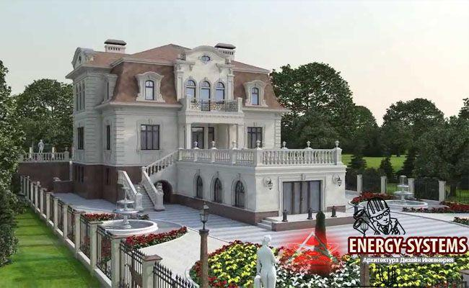
Проектирование строительства элитных домов отличается высокой сложностью, так как нанятым специалистам предстоит продумать все детали, все особенности сооружения, с учетом требований заказчика, характеристик земельного участка и современных строительных нормативов.
Опытные проектировщики должны будут самостоятельно выполнить сбор всех необходимых для планирования строительства исходных данных. Самые важные документы для разработки проекта — техническое задание и отчет о проведенных инженерных изысканиях. Техзадание разрабатывается на основе полученных от собственника данных о желаниях и вкусах будущих жильцов. Отчет о проведенных изысканиях включает в себя сведения о земельном участке и создается после изучения характеристик местности, исследования состава грунта и других геологических, экологических и топографических изысканий.
Профессионалы осуществляют компьютерное проектирование домов поэтапно, то есть сначала разрабатывают общую концепцию строительства, а затем по очереди создают схемы всех важных элементов здания.
Начинается планирование элитных домов с разработки схемы фундамента. Так как особняк строится как семейное гнездо, в котором в дальнейшем будут жить поколения одной семьи, его нужно возводить на века. Долговечность и надежность жилища во многом зависит именно от фундамента, на который будет ложиться нагрузка от всех конструктивных и строительных элементов здания.
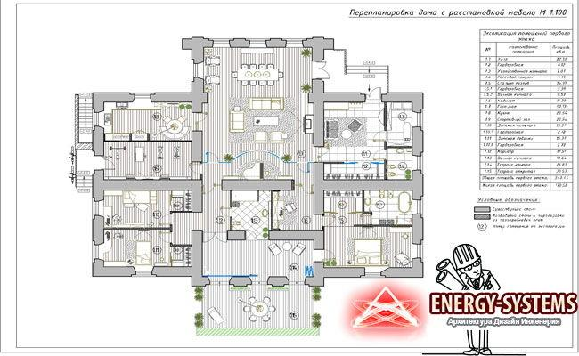
При планировании фундамента необходимо решить, будет ли в здании цокольный этаж. Если цокольный этаж не нужен, то проектировщики спланируют устройство монолитного фундамента, который должен располагаться ниже уровня промерзания почвы с обязательной гидроизоляцией, необходимой для защиты объекта от грунтовых и талых вод. Если цокольный этаж в здании нужен, то для него создается плоское основание, на котором будет расположен нулевой этаж.
После расчета характеристик фундамента проектировщики приступают к планированию архитектуры объекта. В первую очередь им следует поговорить с собственником и определить, какие стилевые решения смогут удовлетворить его вкус. Обычно для строительства элитных домов используют дорогие классические дизайнерские направления, благодаря которым особняк будет выглядеть по-настоящему роскошно.
К наиболее часто употребляемым дизайнерским направлениям при строительстве элитных жилых домов относят стили:
- русская усадьба;
- итальянский;
- английский особняк;
- исторический ампир;
- неоклассицизм.
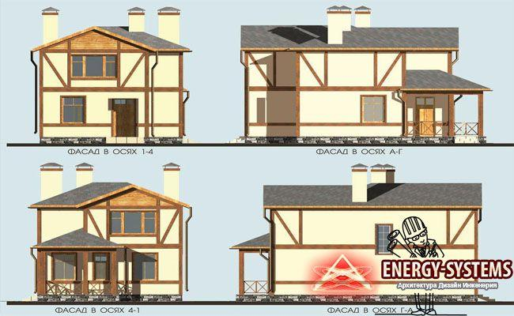
Далее профессионалам нужно будет выбрать строительные материалы для дома и с учетом их характеристик спланировать установку конструктивных элементов здания: внешних и внутренних стен, кровли, дверных и оконных проемов. Самые дорогие особняки полностью строятся из камня. Это самый надежный, красивый и долговечный материал, способный служить своим хозяевам на протяжении столетий.
Заменить натуральный камень можно кирпичом, однако в этом случае стены потребуют дополнительной облицовки, которая и будет обеспечивать зданию его визуальные характеристики. Сэкономив на строительных материалах, нужно выбрать самую эстетичную и качественную отделку, в качестве которой может выступать натуральный камень, керамическая плитка, фактурная штукатурка или другие.

Как устроены элитные дома
Большой дом - это сложный организм, состоящий из множества частей, которые должны слаженно работать вместе друг с другом. Обычно есть передняя парадная часть, встречающая гостей. Именно от нее складывается первое и самое запоминающееся впечатление о доме. Далее из общественной зоны можно разойтись по разным функциональным блокам. Как правило, хозяйские и гостевые спальни изолируют друг от друга. Владельцы дома должны иметь свой интимный уголок, доступный только им. Шумные и тихие зоны так же разводятся дальше друг от друга для большего комфорта. Обязательно имеется внутренний двор, закрытый от взглядов посторонних. Хозяева элитных домов хотят иметь в своем пользовании все удобства и развлечения. Паркинг на несколько машин, бильярдные, кинозалы, бассейны, зоны спа и релакса - все это нужно увязать в едином комплексе. Перед архитектором всегда стоит непростая задача. Необходимо мастерски соединить все звенья, чтобы у присутствующих в доме и мысли не возникло о том, какая на самом деле сложная работа была проведена при создании проекта. Должно присутствовать только ощущение легкости и гармонии пространства. Специалисты архитектурного бюро Ильи Елисеева разбираются во всех нюансах проектирования элитных домов и коттеджей, поэтому мы учтем все ваши пожелания и реализуем их в смелых архитектурных решениях! В подтверждение вышесказанному просмотрите фото элитных проектов домов на нашем сайте.

Особенности элитных проектов домов и коттеджей
Проектирование домов такого уровня несколько отличается от разработки небольших проектов. Это связано с особенным образом жизни его владельцев и появлением дополнительных внутренних процессов. Как правило, элитные дома достаточно большие по площади. Для их содержания нужен штат обслуживающего персонала, который также может постоянно проживать на территории дома. Поэтому важно спроектировать дом так, чтобы пути передвижения хозяев и персонала практически не пересекались. В элитных проектах домов и коттеджей вся «кухня» должна быть скрыта от глаз домочадцев и их гостей. При создании проекта нужно продумать все возможные сценарии передвижения людей. И в каждом возможном варианте человек должен максимально быстро и комфортно проходить намеченный маршрут.

Шик и статусность в дорогих проектах домов
Еще при подъезде к элитному дому масштаб архитектуры говорит нам о статусе ее владельца. Как правило, это внушительной площади дом или даже несколько строений, составляющих единый ансамбль. В отделке фасадов используются дорогие натуральные материалы, которые всегда смотрятся очень благородно. О самой архитектуре говорить не приходится. Она должна быть безупречна, независимо от стилевой направленности. Поэтому проектирование элитных домов доверяют только лучшим архитекторам. В архитектурную студию Ильи Елисеева уже не раз обращались с подобными заказами, и мы успешно с ними справлялись.
ри создании дорогих проектов домов перед архитектором обычно не стоит задача экономить каждый квадратный метр. Поэтому в таких проектах могут реализовываться самые смелые решения. Архитектура должна строиться таким образом, чтобы получались большие чистые пространства, наполненные светом и воздухом. Одно помещение плавно перетекает в другое, благодаря чему нет ощущения изолированности и скованности.
В домах такого уровня принято продумывать все детали на стадии проектирования дома. Архитектура, интерьер и ландшафт рассматриваются в совокупности друг с другом. Эти три компонента находятся в такой тесной взаимосвязи, что где-то могут даже сливаться воедино. Большие площади остекления делают дом открытым и прозрачным. Это всегда смотрится очень красиво и легко. Но вместе с тем это становится очень ответственной задачей для архитектора. Ведь граница между внутренним и внешним пространством на уровне человеческого восприятия просто-напросто стирается. Поэтому какой-либо непродуманный и неучтенный момент может подпортить общее впечатление. И, наоборот, заранее придуманная «фишка», будет органично объединять все элементы среды. Вот почему так важно подходить к проектированию дома комплексно.

Новейшие технологии в проектах дорогих домов
Проект дорогого дома не мыслится без использования современных «умных» систем. За таким количеством помещений просто физически невозможно уследить без электронных помощников. Да и человеческий фактор имеет место быть, поэтому элитный дом должен быть на 100% защищен от непредвиденных ситуаций. Кроме этого новейшие технологии делают проживание в нем не только безопасным, но и максимально комфортным. Электроника сделает за вас буквально все! Настроив ее под себя, у вас появится реальное ощущение, что дом дышит вместе с вами.

Индивидуальные проекты дорогих домов и коттеджей
Элитный коттедж по определению не может быть типовым. Даже хорошо спроектированный дом для одной семьи вряд ли будет подходить другой. Ведь каждый отдельный проект дома разрабатывается для конкретных людей со своим укладом и образом жизни. У такого заказчика, как правило, в техническом задании есть много специфических требований, которые оказывают большое влияние на формирование объемно-планировочного решения. Кроме этого совершенно невозможно огромный по площади дом, зачастую неправильной конфигурации, вписанный в один земельный участок, также удачно посадить на другой. Помимо этих вполне объективных технических причин есть чисто ментальная сторона. Люди, которые могут себе позволить дорогие качественные вещи, стремятся быть их единственными обладателями. Эксклюзивные авторские украшения, платья, автомобили, яхты и, конечно же, дома! Иначе они просто теряют свою ценность. Каждый дом - это живой организм, и у него есть душа, которая рождается в процессе диалога архитектора и заказчика. Только так жилье становится уникальным в своем роде.

Проект элитного дома: особенности
Представленные архитектурные проекты больших домов и коттеджей Z500 являются типичными представителями элитной недвижимости. Архитектура таких зданий при всей кажущейся простоте поражает разнообразием пропорций, вариантов декоративного оформления. Хорошо продуманная планировка проектов элитных домов позволяет с комфортом проживать большой семье и организовывать приемы гостей.
Размещенные в данном разделе планы элитных домов имеют площадь свыше 350 м2. В разделе « » также собраны проекты больших особняков и коттеджей площадью 250-350 м2.
Особым пунктом можно выделить элитные дома (фото, чертежи, схемы, видео, эскизные проекты можно смотреть в данном разделе), виллы, особняки, которые имеют такую отличительную черту, как большие террасы и балконы. Благодаря террасе можно организовывать обеды, ужины и приемы гостей. А на балконе понаблюдать за красотами природы.
В каталоге собраны готовые проекты жилых домов, особняков, выполненные в классическом стиле, в котором вы можете почувствовать себя дворянином Российской империи. Представлены, также, элитные коттеджи, оригинальные проекты в стиле хай-тек. Цены на все проекты находятся на среднерыночном уровне 2017 года.

Планы проектов элитных домов: комплексная реализация
Иногда не удается найти типовые проекты для реализации под ключ полностью соответствующие вашим требованиям, поэтому за дополнительную стоимость мы предлагаем такую услугу, как . С помощью этой услуги может быть изменена планировка элитных домов с учетом выбранного дизайнерского стиля или исходя из запроектированных инженерных сетей, вентиляции, отопления. Все эти задачи лучшим образом решат наши специалисты.
Для полной реализации всех ваших идей мы предоставляем услуги наших дизайнеров, благодаря которым с легкостью можно выполнить авторский дизайн элитных домов ( или ), определить месторасположение разных малых архитектурных форм на участке или вспомогательных площадок и помещений.

Окулисты ахнули! 100% зрение вернется за 6 дней, если капать перед сном дешевый советский...

Окулисты ахнули! 100% зрение вернется за 6 дней, если капать перед сном дешевый советский...

